**1:**

Lade unter folgenden Link Python3 runter:

<https://www.python.org/downloads/>

Ein Bild, das Text, Screenshot, Bildschirm enthält.

installiere Python.

**2:**

Teste, ob Python ordnungsgemäß installiert ist.

Öffne dafür **Powershell** oder **cmd**, diese Programme sollten standardmäßig auf Windows vorhanden sein.

Nutzt du ein anderes Betriebssystem verwende die entsprechende Konsole.

* **Bash** für **Linux**
* **Terminal** für **MacOS**

Das sollte so aussehen:

Ein Bild, das Text enthält.

Mit dem Befehl ***Python -V*** und anschließend ***Enter*** in der Konsole bekommst du die installierte Version zurück.

Wenn Python **3.9.x** zurückgegeben wird, ist die richtige Version installiert.

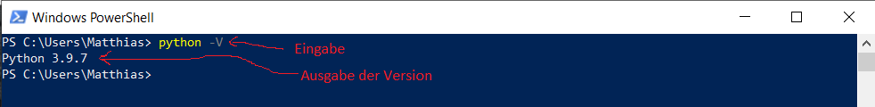

3:

Lade unter folgendem Link VS Code für dein Betriebssystem runter:

<https://code.visualstudio.com/Download>

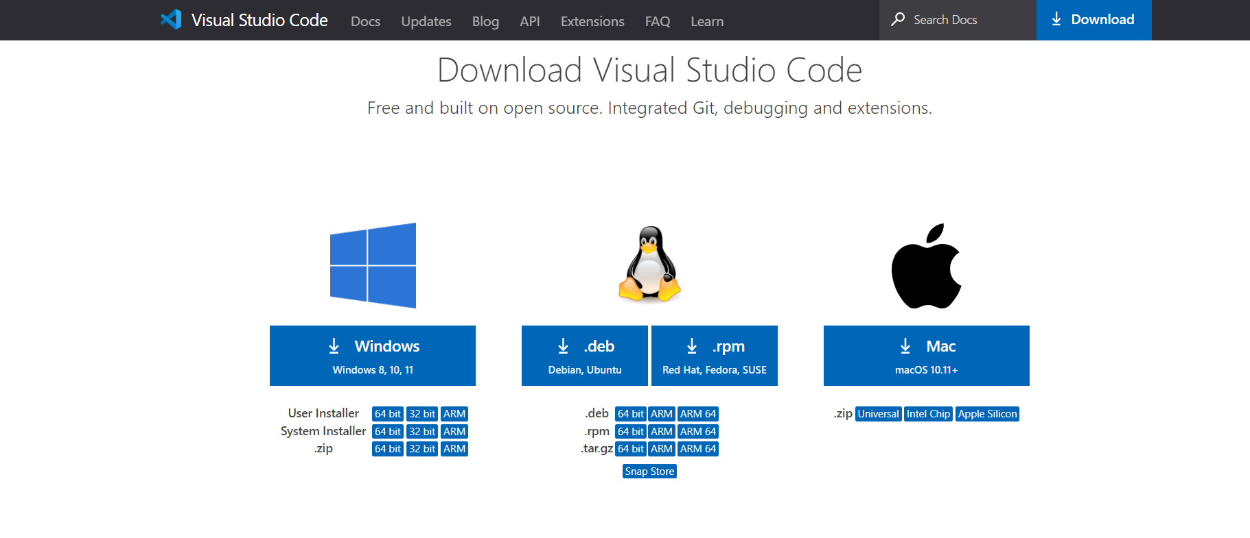

installiere VS Code, dies ist der Texteditor, den wir für den Kurs nutzen werden.

4:

Teste nun auch ob VS Code ordnungsgemäß installiert ist.

Ein Bild, das Text, Screenshot, Monitor, Bildschirm enthält.

Dies sollte in etwa so aussehen.

https://www.liquidweb.com/kb/how-do-i-set-system-variable-path-for-python-on-windows/